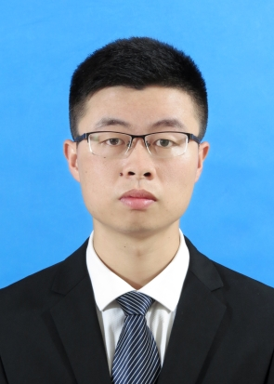

* **使用opencv进行图像处理与目标检测**

采用混合高斯模型对图像背景、前景进行分离。对前景图像进行去除车辆的阴影，开、闭运算，并设计算法去除灯光区域为后续算法提供更准确的图像。采用虚拟检测线对车辆进行计数，取得不错的效果。

* **基于yolo算法的目标检测**

基于深度学习的yolo算法，识别视频中的车辆。根据yolo算法的检测结果，设计算法对车辆进行跟踪、计数和判别车型。车辆计数准确率达到98%，并对行人检测进行研究。

* **学习深度学习算法，使用tensorflow框架**

学习深度学习算法，着重研究DNN，CNN和参数调优。熟悉了经典网络模型，并了解了Inception和ResNets网络。结合开源数据库和tensorflow框架进行手写数字和手势识别算法的设计。掌握神经网络的搭建流程、参数调优的方法和训练模型的保存和运用。熟悉了tensorboar的使用。

2013.9-2017.6 福州大学

学分绩点（GPA）: 3.83/5 成绩排名: 4/201

2017.9-至今 哈尔滨工业大学(深圳)

主要课程： 数据结构与算法 A+ 矩阵分析 A+

* 哈尔滨工业大学（深圳）一等奖学金
* 福州大学“三好学生”荣誉
* 福州大学综合奖学金一等奖1次、二等奖4次

本人一直对编程、图像处理及深度学习算法充满兴趣。自学能力较强，自学python、c++、图像处理及深度学习算法。基础知识比较扎实，对新知识充满好学的态度。坚信只要努力、不怕辛苦便能克服一切困难，勇往直前。

主要荣誉奖项

自我评价

项目经验

教育背景

岗位：图像处理

机器学习

**实习意向**

姓名：王建坤

**基础信息**

生日：1994.12

地址：广东-深圳

电话：13713967781

924837562@qq.com

**技能**

python

c / c++

TensorFlow

**证书**

CET-6

计算机二级